淄博职业学院人工智能与大数据学院
毕业设计手册

专 业 班级

学生姓名 学号

指导教师 职称

人工智能与大数据学院编印
二〇二三 年 月

毕业设计手册
毕业设计题目 | 《 》
学生姓名 |  | 学号 |  | 专业
一、设计的目的意义：
此格内容可以附页。正文字体不要加粗，字体宋体，字号五号。行间距1.5倍。为保持格式不乱，建议大家在word下编辑。
文本转语音的功能旨在通过计算机生成人工合成语音，将书面文字内容转化成口头语言，以提高生产效率和信息可访问性。它的目的在于使文本更加易于理解和吸收，节省阅读时间，为用户提供更便捷、自然的交互方式。
具体来说，文本转语音的设计目的如下：
- 提高可访问性： 文本转语音是一种促进数字包容性和可达性的方法，它可以帮助那些阅读困难或视力障碍等特殊人群轻松地获取信息。
- 提高工作效率： 文本转语音为消费者和企业带来了极大的方便，能够快速把大量文本信息转换为语音，有效增加工作效率。
- 人机交互更加自然： 听取语音比阅读文字更加符合人体感官，使用文本转语音技术，用户可以更加自然而流畅地与计算机进行交互，减少由于打字错误和误操作所产生的麻烦。
- 辅助提高学习效果： 文本转语音还可以辅助人们更好地学一项内容，特别是在一个人长时间阅读时，文本转语音可以帮助缓解视觉疲劳问题，增加学习效果和病态。
- 促进科技发展： 文本转语音的设计和应用也代表了计算机技术的进步，尤其是在人工智能和自然语言处理技术的应用方面。它可以对这些技术的发展起到重要推动作用。

二、设计综述：
此格内容可以附页。正文字体不要加粗，字体宋体，字号五号。行间距1.5倍。为保持格式不乱，建议大家在word下编辑。
这是一个使用 Flask 框架创建的 Web 应用程序，旨在提供一种简单的方式将文本转换为语音并下载为 MP3 文件。具体来说：
- 初始化函数initialize()会在每次请求之前调用，检查 pythoncom 模块是否已初始化。如果未初始化，则会调用 pythoncom.CoInitialize() 完成初始化。
- convert_text_to_mp3() 函数监听来自客户端的 HTTP POST 请求，在接收到 "text" 字段后调用 text_to_speech() 函数进行文本转换，返回生成的 MP3 文件。
- text_to_speech() 函数使用 pyttsx3 来创建语音合成对象，并通过 save_to_file() 方法将文本转换成一段 MP3 音频。同时，它还使用 win32com 库创建了基于 Windows 的语音合成对象，以便以更详细的操作控制生成的语音。
- 在代码的最后 app.run() 监听并处理 Flask 应用程序的请求。
总之，该程序提供了一种将文本转换为语音的简单方法，作为语音识别和人工智能等技术的有力应用之一。

三、系统设计操作手册：
此格内容可以附页。正文字体不要加粗，字体宋体，字号五号。行间距1.5倍。为保持格式不乱，建议大家在word下编辑。

1.导入相关库
from flask import Flask, request, send_file
import win32com.client
import pythoncom
import pyttsx3
2.在 Flask 框架中的一个在请求之前运行的钩子函数
@app.before_request
def initialize():
if not hasattr(pythoncom, 'CoInitialized'):
pythoncom.CoInitialize()
在每次请求到达应用程序之前，会先执行该函数。函数中先检查 pythoncom 模块是否已经初始化。如果没有初始化，则调用 pythoncom.CoInitialize() 来完成其初始化。
pythoncom 是 Python 提供的 Windows 特定的模块，负责与 Windows COM（Component Object Model）交互，用于支持跨语言的组件开发和允许不同进程之间通信的一种机制。使用 COM 和 pythoncom 模块可以实现更加底层的系统编程任务。
在 Flask 应用程序中的 initialize() 函数的作用是确保 pythoncom 模块已经成功初始化，以便于后续功能的正常运行。如果不检查和初始化，可能会导致代码中出现异常和错误。

3. Flask 框架中的一个路由函数
@app.route('/convert', methods=['POST'])
def convert_text_to_mp3():
# 获取前端发送的文本信息
text = request.form['text']
# 调用文本转换函数，生成MP3文件
output_file = text_to_speech(text)
# 返回生成的MP3文件
response = send_file(output_file, as_attachment=True)
response.headers['Access-Control-Allow-Origin'] = '*'
return response
这是 Flask 框架中的一个路由函数，作用是将客户端发送的文本转换为 MP3 格式的语音文件，并将生成的文件返回给客户端。
在函数内部，首先通过 request 对象获取客户端发送的 text 表单数据。然后调用 text_to_speech() 函数，该函数会传入所接收到的文本信息并返回相应的 MP3 音频文件路径。
接着，send_file() 函数被调用，将生成的 MP3 文件发送给客户端。 as_attachment=True 参数告诉 Web 浏览器该文件是要作为附件下载而不是在浏览器中直接播放。
最后，添加了跨域请求处理头（CORS），设置允许所有域访问该资源，以便其他网站和应用程序也可以使用接口进行请求和响应。
总之，这个函数是实现文本转语音服务的核心之一，它负责将客户端发送来的文本输入，经过处理输出 MP3 语音，并将生成的语音文件返回给客户端进行下载和播放。

4.文本转语音的函数
def text_to_speech(text):
# 创建一个语音合成对象
engine = pyttsx3.init()
# 设置语音属性
voices = engine.getProperty('voices')
engine.setProperty('voice', voices[0].id) # 选择第一个语音
engine.setProperty('rate', 100) # 设置语速，范围为0-200
engine.setProperty('volume', 1.0) # 设置音量，范围为0.0-1.0
output_file = "output.mp3"
# 将文本转换成语音
engine.save_to_file(text, output_file)
engine.runAndWait()
# 创建一个SAPI对象
speaker = win32com.client.Dispatch("SAPI.SpVoice")
# 设置语音属性
speaker.Voice = speaker.GetVoices().Item(0) # 选择第一个语音
speaker.Rate = -2 # 设置语速，0为正常速度
speaker.Volume = 100 # 设置音量，范围0-100
# 将文本转换为语音
#speaker.Speak(text)
print("转换完成！")
return output_file
（1）.文本转换为 MP3 格式的语音文件的代码片段
# 创建一个语音合成对象
engine = pyttsx3.init()
# 设置语音属性
voices = engine.getProperty('voices')
engine.setProperty('voice', voices[0].id) # 选择第一个语音
engine.setProperty('rate', 100) # 设置语速，范围为0-200
engine.setProperty('volume', 1.0) # 设置音量，范围为0.0-1.0
output_file = "output.mp3"
# 将文本转换成语音
engine.save_to_file(text, output_file)
engine.runAndWait()

这是一个使用 pyttsx3 库将输入文本转换为 MP3 格式的语音文件的代码片段。该部分中有以下步骤：
- 首先调用 engine.getProperty('voices') 方法获取可用于语音合成的语音列表。
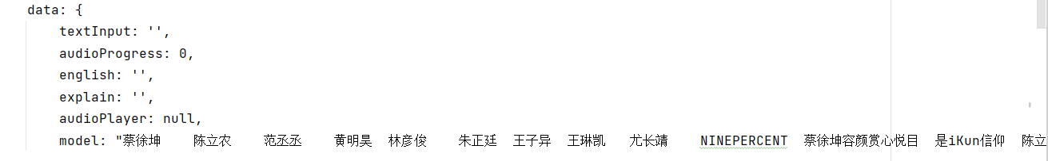
- 然后，使用 setProperty() 方法来设置一些语音属性：
  - 通过设置 voice 属性以选择要使用的语音。在此代码片段中，选择语音列表中的第一个语音。
  - 通过设置 rate 属性来设置语速。范围是在0-200之间，且默认值为 200 。在这个示例中，语速被设置为 100。
  - 通过设置 volume 属性来设置音量。范围是在 0.0 到 1.0 之间，基础值为 1.0。在这个示例中，音量被设置为 1.0。
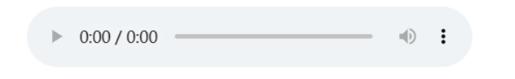
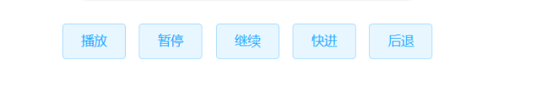
- 接下来，使用 engine.save_to_file() 方法来把给定的文本（变量 text）转化成为输出文件（变量 output_file），并自动保存为 MP3 格式的音频文件。
- 最后，通过调用 engine.runAndWait() 方法使其执行通道中的所有等待任务，例如生成语音播放所需的声音。
总之，这段代码使用 pyttsx3 库来进行文本到语音的转换，并在具有指定语音属性的情况下从文本中生成了 MP3 格式的音频文件，以供后续处理。
(2) 将输入文本转换为 MP3 格式的语音文件的代码片段。
# 创建一个SAPI对象
speaker = win32com.client.Dispatch("SAPI.SpVoice")
# 设置语音属性
speaker.Voice = speaker.GetVoices().Item(0) # 选择第一个语音
speaker.Rate = -2 # 设置语速，0为正常速度
speaker.Volume = 100 # 设置音量，范围0-100
# 将文本转换为语音
#speaker.Speak(text)
print("转换完成！")
return output_file
这是一个使用 win32com.client 库将输入文本转换为 MP3 格式的语音文件的代码片段。该部分中有以下步骤：
- 首先，使用 Dispatch() 方法从 SAPI.SpVoice 类创建一个新的 SAPI 对象。这是一个 Windows 平台特有的 COM 组件，并负责生成最终的语音输出。
- 然后，通过设置属性来定义所需的语音属性：
  - 通过 GetVoices().Item(0) 方法获取可用于语音输出的语音列表的第一个语音并将其设置为当前语音。
  - 通过 Rate 属性来设置语速。在这个示例中，它被设置为 -2 ，表示减速 2 倍。如果需要加速请将 rate 改成一个正整数。
  - 通过 Volume 属性来设置音量，范围在 0-100 之间。
- 现在，通过调用 Speak() 或其他合成语音播放方法，将给定的文本转换成可播放的语音输出。
- 在这段示例代码中，并没有调用 speaker.Speak(text) 方法，因此它只是打印出 "转换完成！" 并且返回输出文件 "output.mp3" 的路径名。
总之，这段代码使用 win32com 库为 SAPI.SpVoice COM 组件定义了特定的语音属性，并使用与 Windows 操作系统集成的语音引擎来实现文本到语音的转换。

6. HTML 文档的头部
TYPE html> <html> <style> #audioPlayer { width: 400px; } body { text-align: center; } .el-table .warning-row { background: oldlace; } .el-table .success-row { background: #f0f9eb; } </style> <style> </style>
这是一个 HTML 文档的头部。<html> 标签代表 HTML 页面的开始，在它之后的内容都将被视为 HTML 内容。
在头部，使用了两个 <style> 标签，分别用于定义页面布局和样式。具体来说：
- 第一个 <style> 标签中定义了 #audioPlayer 的 CSS 样式，设置了音频播放器的宽度。
- 在第二个 <style> 标签中定义了一些其他的 CSS 样式，但是没有具体展示给出，因此无法准确地描述这些样式所表示的意义。
最后，<body> 标签告诉浏览器当前文档显示的主题是一个 HTML 文档体，并用 text-align: center; 将页面上的所有元素水平居中对齐。
总之，这段代码片段定义了页面的一些基础样式，并通过 <style> 标签中指定的方式应用于整个页面。
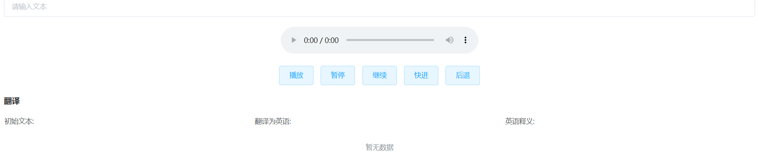

7. 是一个 HTML 文件的头部部分
<head>
<meta charset="UTF-8">
<title>语音转换</title>
<link rel="stylesheet"
href="https://unpkg.com/element-ui/lib/theme-chalk/index.css">
</head>
这是一个 HTML 文件的头部部分。具体来说：
- <meta> 标签指定了文件使用的字符编码方式为 UTF-8，这个标签通常放在文档头部用于设置浏览器所需的元数据。
- <title> 标签定义了当前 HTML 文件的标题，显示在浏览器的标题栏中。
- <link> 标签用于引入外部样式表文件，可以将 CSS 样式从 HTML 代码中分离出来并单独管理和修改。
在这段代码片段中，<link> 标签引入了一个外部的 CSS 样式文件，路径被省略代替成乱码（∧∧∧∧∧）。该链接指向的CSS文件描述了页面的其他布局和样式。
8. HTML 文档的主体部分
<div id="app">
<el-input v-model="textInput" placeholder="请输入文本"></el-input>
<br>
<br>
<audio id="audioPlayer" controls src="audioPlayer" type="audio/mp3"></audio>
<br>
<br>
<el-button type="primary" :plain="true" @click="playAudio">播放</el-button>
<el-button type="primary" :plain="true" @click="pauseAudio">暂停</el-button>
<el-button type="primary" :plain="true" @click="resumeAudio">继续</el-button>
<el-button type="primary" :plain="true" @click="seekForward">快进</el-button>
<el-button type="primary" :plain="true" @click="seekBackward">后退</el-button>
<br>
<br>
<el-descriptions title="翻译">
<el-descriptions-item label="初始文本">{{textInput}}</el-descriptions-item>
<el-descriptions-item label="翻译为英语">{{english}}</el-descriptions-item>
<el-descriptions-item label="英语释义">{{explain}}</el-descriptions-item>
</el-descriptions-item>
</el-descriptions>

这是一个 HTML 文档的主体部分。具体来说，该部分包含以下元素：
- <> 标签中定义了一个名为 app 的容器，用于包裹整个组件的内容。这可以帮助 CSS 样式管理和组件集成。
- <el-input> 标签创建了一个输入框，可以让用户输入文本。v-model="textInput" 将引用 Vue 实例中的 textInput 变量，并将其与此输入框双向绑定，以便能够实时更新其值。
- <audio> 标签用于声音文件的播放。id="audioPlayer" 定义了一个 ID，使得在 JavaScript 代码中可以通过标识符找到更加方便。controls 属性允许用户控制播放器状态。src="audioPlayer" 设置音频文件的路径信息，同时 type="audio/mp3" 指定了音频文件的类型。
- 使用一些 <el-button> 标签创建了一组按钮，每个按钮执行不同的音频操作。
- 最后，<-descriptions> 标签用于展示翻译的结果，<el-descriptions-item> 标签显示了原始本、对应的英语翻译和翻译结果的解释。
总之，这段 HTML 代码主要用于创建一个包含输入框、音频播放器、多个按钮等元素的页面，同时也在 HTML 中定义了需要渲染的元素和数据绑定信息。

9. Vue.js 组件
<div>
<el-table :data="explain" style="width: 100%" :row-class-name="tableRowClassName">
<el-table-column v-for="(item, index) in explain" :key="index" :label="item.key">
<template slot-scope="{ row }">
<span>{{ row.value[index] }}</span>
</template>
</el-table-column>
</el-table>
</div>
这是一个 Vue.js 组件，用于在页面中展示翻译结果的详细描述。具体来说：
- <div> 标签指定了一个容器，这个容器包含着 el-table 元素和其中包含的列元素。
- 在 el-table 标签中，:data="explain" 通过数据绑定向组件传递一个名为 explain 的属性。这个属性应该是一个数组，它将在每行中显示表格内容。
- :row-class-name="tableRowClassName" 显示自定义的单元格或行的样式。
- 子组件 <el-table-column> 表示表中的列， v-for="(item, index) in explain" 是遍历 explain 数组生成相应的列数。:key="index" 设置一个唯一的标识符，以便 Vue.js 在处理 DOM 的时候更加高效。:label="item.key" 指定了列的标题。
- 在每个列内部，通过 <template> 模板语法利用 slot-scope 设置变量row ，并用 row.value[index] 获取到 explain 数组中指定索引对应的值。这些值最后会作为表格中每个单元格的内容进行渲染，在描述栏中呈现出来。
总之，这段代码使用 Vue.js 中的组件和模板语法来生成一个数据驱动的翻译结果表格。
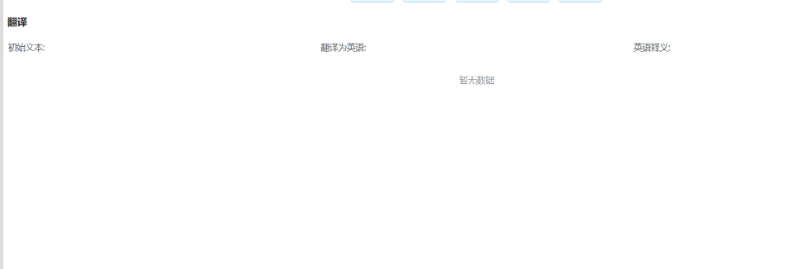

毕业设计工作总结
工作任务完成情况（包括任务书中规定的工作内容、研究目标等，如未能完成须说明原因）：

此格内容可以附页。正文字体不要加粗，字体宋体，字号五号。行间距1.5倍。为保持格式不乱，建议大家在word下编辑。

主要创新点：
此格内容可以附页。正文字体不要加粗，字体宋体，字号五号。行间距1.5倍。为保持格式不乱，建议大家在word下编辑。

收获、体会及建议：
此格内容可以附页。正文字体不要加粗，字体宋体，字号五号。行间距1.5倍。为保持格式不乱，建议大家在word下编辑。
通过对这次实践，我对Python的GUI编程有了更深入的了解，并学到了许多有用的模块和库，例如Tkinter、pyttsx3、pygame等。此外，我还了解了文本翻译的实现方式以及如何使用Google翻译API进行开发。通过实践，我体会到了编程的艰辛和耐心，同时也感受到了完成一个有用的项目的喜悦和成就感。最后，我认为学习编程需要不断地思考和实践，在不断摸索和尝试中，才能够进一步提高自己的编程技能和水平。

学生签字： 此处学生手写签名

20 年 月 日

